Classifier des triangles selon
Fiche 8a
la longueur de leurs côtés
En utilisant des lignes de code

Suis le lien pour accéder au fichier : Quel type de triangle est-ce ?
https://scratch.mit.edu/projects/896824797/

Clique Voir à l’intérieur.

Le code de cette application est incomplet.
Voici une description de l’application :
● Le chat demande à l’utilisateur d’entrer le nombre de côtés congrus du triangle.
● L’application vérifie que l’utilisateur n’entre pas une valeur supérieure à 3. Si une valeur supérieure à 3 est saisie, il ne peut s’agir d’un triangle.
- Si 0 est saisi, alors le triangle sera scalène.
- Si la valeur 2 est saisie, le triangle sera isocèle.
- Si la valeur 3 est saisie, le triangle sera équilatéral.

Classifier des triangles selon
Fiche 8b
la longueur de leurs côtés (suite)
En utilisant des lignes de code

Voici le code de l’application partiellement complété :
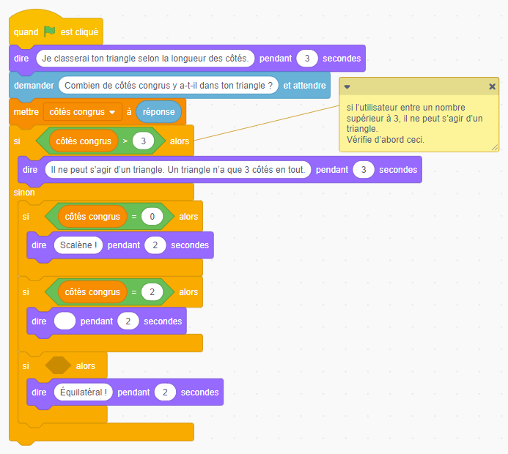

Classifier des triangles selon
la longueur de leurs côtés (suite)
Fiche 8c
En utilisant des lignes de code

Ta tâche consiste à compléter le code de l’application :
Complète le bloc « dire » pour indiquer le type de triangle dont il s’agit
si l’utilisateur saisit 2 pour le nombre de côtés congrus.
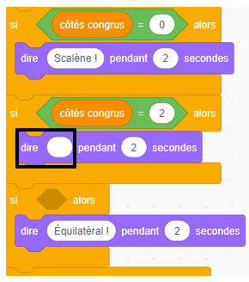

Classifier des triangles selon
Fiche 8d
la longueur de leurs côtés (suite)
En utilisant des lignes de code

Indique quelle instruction conditionnelle est correcte pour le triangle équilatéral dans l’énoncé « si » illustré :
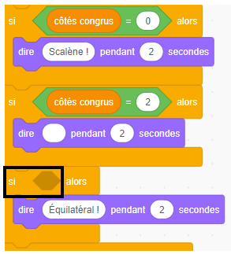
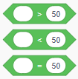
Conseils :
● Les blocs d’opérateur conditionnel
se trouvent sous Opérateurs (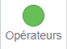).
● Le bloc de la variable « côtés congrus » se trouve sous Variables
(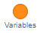).

Classifier des triangles selon
Fiche 8e
la longueur de leurs côtés (suite)
En utilisant des lignes de code

Suis le lien pour accéder au fichier : Quel type de triangle est-ce ?
https://scratch.mit.edu/projects/896829142/
Teste l’application en exécutant le code.
Clique sur le drapeau vert.
Que fait cette application, selon toi ?

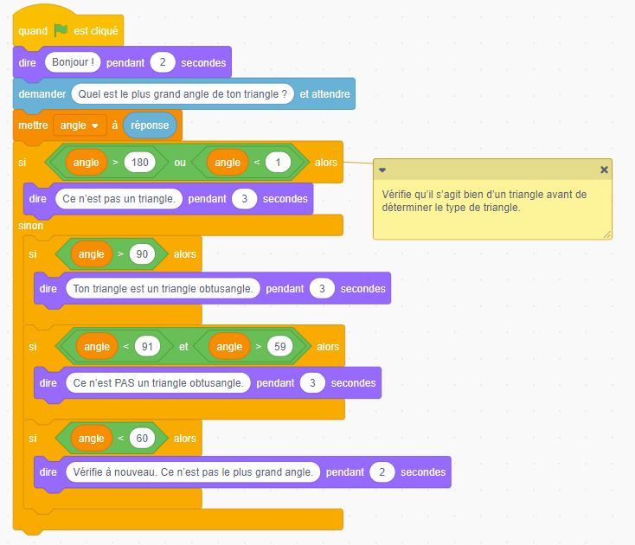

Classifier des triangles selon
Fiche 8f
la longueur de leurs côtés (suite)
En utilisant des lignes de code

Actuellement, l’application indique si le triangle est un triangle obtusangle ou non, sur la base de la mesure du plus grand angle intérieur.
Le plus grand angle intérieur doit être supérieur à une certaine mesure pour que le triangle soit considéré comme un triangle obtusangle. Quelle est cette mesure ?

Comment l’application sait-elle que l’utilisateur a saisi une mesure qui ne peut pas correspondre à celle du plus grand angle intérieur ?
Examine la somme des angles intérieurs d’un triangle.

Essaie de comprendre le programme en testant différentes mesures pour voir ce qui se passe.

Classifier des triangles selon
Fiche 8g
la longueur de leurs côtés (suite)
En utilisant des lignes de code

Suis le lien pour accéder au fichier : Quel type de triangle est-ce ?
https://scratch.mit.edu/projects/896831605/
Remarque que des instructions conditionnelles supplémentaires (Si... alors) ont été ajoutées, mais le programme est incomplet.
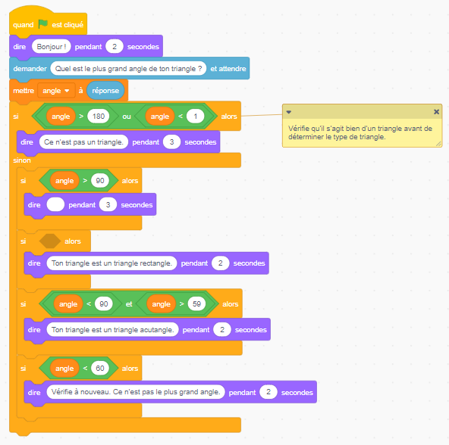
Classifier des triangles selon
Fiche 8h
la longueur de leurs côtés (suite)
En utilisant des lignes de code

Ta tâche est de compléter le code de l’application :
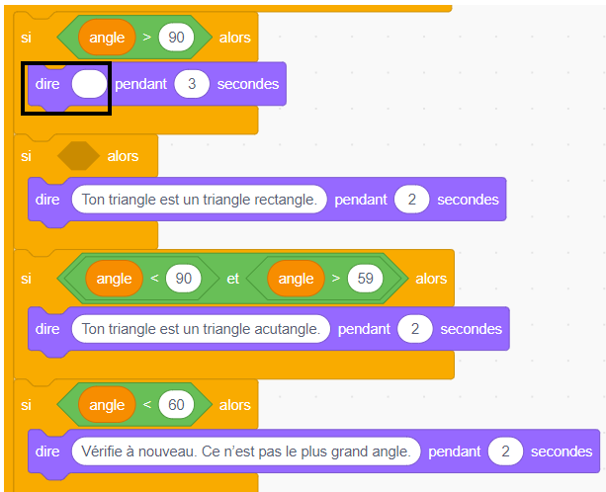

Complète le bloc « dire » pour indiquer le type de triangle dont il s’agit si l’utilisateur saisit une mesure supérieure à 90 pour le plus grand angle intérieur :

Classifier des triangles selon
Fiche 8i
la longueur de leurs côtés (suite)
En utilisant des lignes de code

Fournis l’instruction conditionnelle correcte pour le triangle rectangle dans l’énoncé « si » illustré :
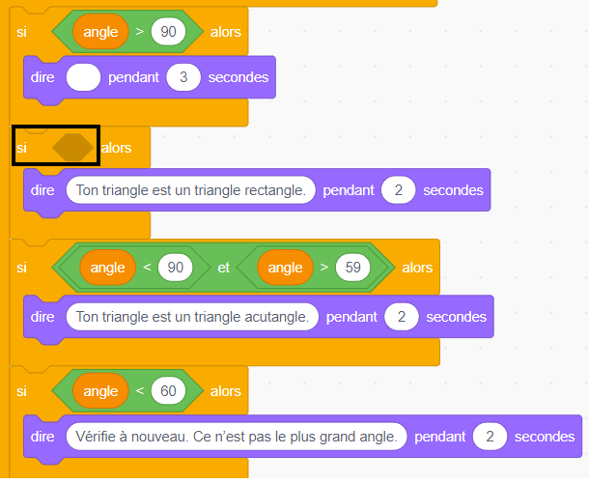
Conseils :
● Les blocs d’opérateur conditionnel se trouvent sous Opérateurs ().

● Le bloc de la variable « côtés congrus » se trouve sous Variables
().
Classifier des triangles selon
Fiche 8j
la longueur de leurs côtés (suite)
En utilisant des lignes de code

Défi A
Modifie le code du programme Classifier les triangles en fonction de leurs angles (https://scratch.mit.edu/projects/896829142/) afin qu’il détermine la somme des deux autres angles.

Conseils :
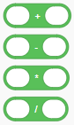
● Tu devras utiliser une variable opérateur pour soustraire la mesure de l’angle le plus grand à 180 pour déterminer ce qui reste pour les deux autres angles.

● Les blocs d’opérateur ( ) se trouvent sous Opérateurs
().
● Le bloc d’angle variable se trouve sous Variables ().

● Tu peux obtenir ces informations en utilisant un bloc « dire »,
que l’on trouve sous Apparence ().

Classifier des triangles selon
Fiche 8k
la longueur de leurs côtés (suite)
En utilisant des lignes de code
Défi B
Modifie le code pour dessiner le type de triangle (scalène, isocèle ou équilatéral) en fonction du nombre de côtés congrus saisis par l’utilisateur pour l’application Classifier les triangles par longueur de côté. (https://scratch.mit.edu/projects/896824797/)
Il te faudra peut-être quelques essais pour dessiner les triangles isocèles et scalènes de manière à ce qu’ils soient complètement fermés.

Défi C
Modifie le code pour dessiner chaque type de triangle (rectangle, obtusangle ou acutangle) en fonction de l’angle saisi par l’utilisateur pour l’application Classifier les triangles par angle (https://scratch.mit.edu/projects/896831605/).
Il te faudra peut-être quelques essais pour dessiner les triangles rectangles, obtusangles et acutangles de manière à ce qu’ils soient complètement fermés. Tu n’es pas obligé de dessiner les triangles exacts en te basant sur les mesures des plus grands angles, mais assure-toi de dessiner des exemples de chaque type de triangle.

Classifier des triangles selon
Fiche 8l
la longueur de leurs côtés (suite)
En utilisant des lignes de code

Auto-vérification
Qu’as-tu appris sur les instructions conditionnelles jusqu’à présent ?
Es-tu resté coincé ? Si oui, qu’as-tu fait ?
As-tu demandé de l’aide à tes camarades de classe ? Si oui, comment t’ont-ils aidé ?
Que fais-tu pour aider les autres à apprendre ?
C’est une activité de hard fun. À ton avis, qu’entendons-nous par
hard fun ?
Quelles autres activités fais-tu qui sont amusantes, mais compliquées en même temps ?
Fais des « promenades d’espionnage » pour voir ce que tes camarades de classe ont fait.

